**به نام خدا**

**نرم افزارهای برنامه نویسی AVR بدون کدنویسی**

**(Block-Based Programming Tools for AVR Microcontroller)**

میکروکنترلرهای AVR به دلیل قیمت پایین، مصرف انرژی کم و طیف گسترده‌ای از ویژگی‌ها، انتخابی محبوب برای سیستم‌های جاسازی‌شده هستند. با این حال، برنامه نویسی AVR می‌تواند چالش برانگیز باشد، به خصوص برای مبتدیان.

تعدادی بسته نرم افزاری در دسترس است که به شما امکان می دهد میکروکنترلرهای AVR را بدون نوشتن هیچ کدی برنامه نویسی کنید. این بسته ها معمولاً از یک رابط کاربری گرافیکی (GUI) استفاده می کنند که می توانید برای ایجاد برنامه خود بلوک ها را بکشید و رها (drag and drop) کنید. استفاده از این روش، راهی عالی برای شروع برنامه نویسی AVR میباشد، به خصوص اگر با زبان های برنامه نویسی سنتی مانند C یا زبان اسمبلی آشنا نیستید.

**نمونه هایی از نرم افزارهای برنامه نویسی AVR بدون کدنویسی**

* [Flowcode](https://www.flowcode.co.uk/) :

یک بسته نرم افزاری قدرتمند و همه کاره است که می تواند برای برنامه نویسی طیف گسترده ای از میکروکنترلرها، از جمله AVR ها استفاده شود. Flowcode از یک رابط کاربری ساده و بصری برای ایجاد برنامه ها استفاده می کند. همچنین شامل طیف گسترده ای از کتابخانه ها و کدهای از پیش نوشته شده است که می توانید در برنامه های خود استفاده کنید.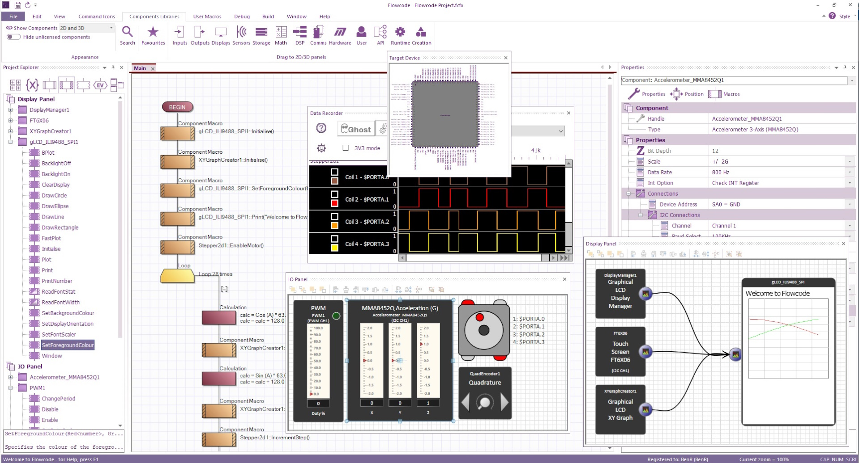

* [mBlock](https://www.mblock.cc/en/) :

mBlock توسط گروهی از محققان در دانشگاه مک گیل در کانادا توسعه یافت. نسخه اولیه آن در سال 2012 منتشر شد و از آن زمان به طور مداوم در حال توسعه بوده است.

یک بسته نرم افزاری رایگان و متن باز است که بر اساس Scratch است. Scratch یک زبان برنامه نویسی محبوب برای کودکان و مبتدیان است. mBlock به شما امکان می دهد میکروکنترلرهای AVR را با استفاده از زبان برنامه نویسی بلوک مانند مشابه Scratch برنامه نویسی کنید. همچنین شامل تعدادی ویژگی است که یادگیری و استفاده از آن را آسان می کند، مانند آموزش ها و مثال ها.

این نرم افزار اکنون به یکی از محبوب ترین IDE های برنامه نویسی AVR بدون کدنویسی تبدیل شده است.

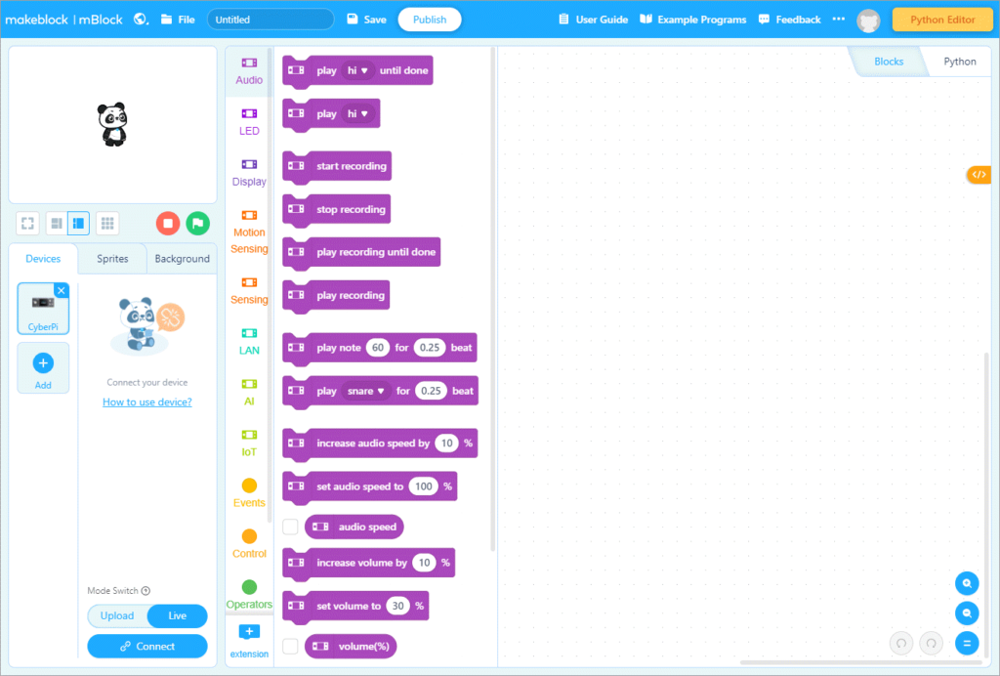

* [Visuino](https://www.visuino.com/):

یک بسته نرم افزاری قدرتمند دیگر است که می تواند برای برنامه نویسی AVR ها بدون نوشتن کد استفاده شود. Visuino از یک زبان برنامه نویسی بصری مبتنی بر فلوچارت استفاده می کند. این امر ایجاد برنامه های پیچیده را بدون نگرانی در مورد جزئیات کد زیربنایی آسان می کند.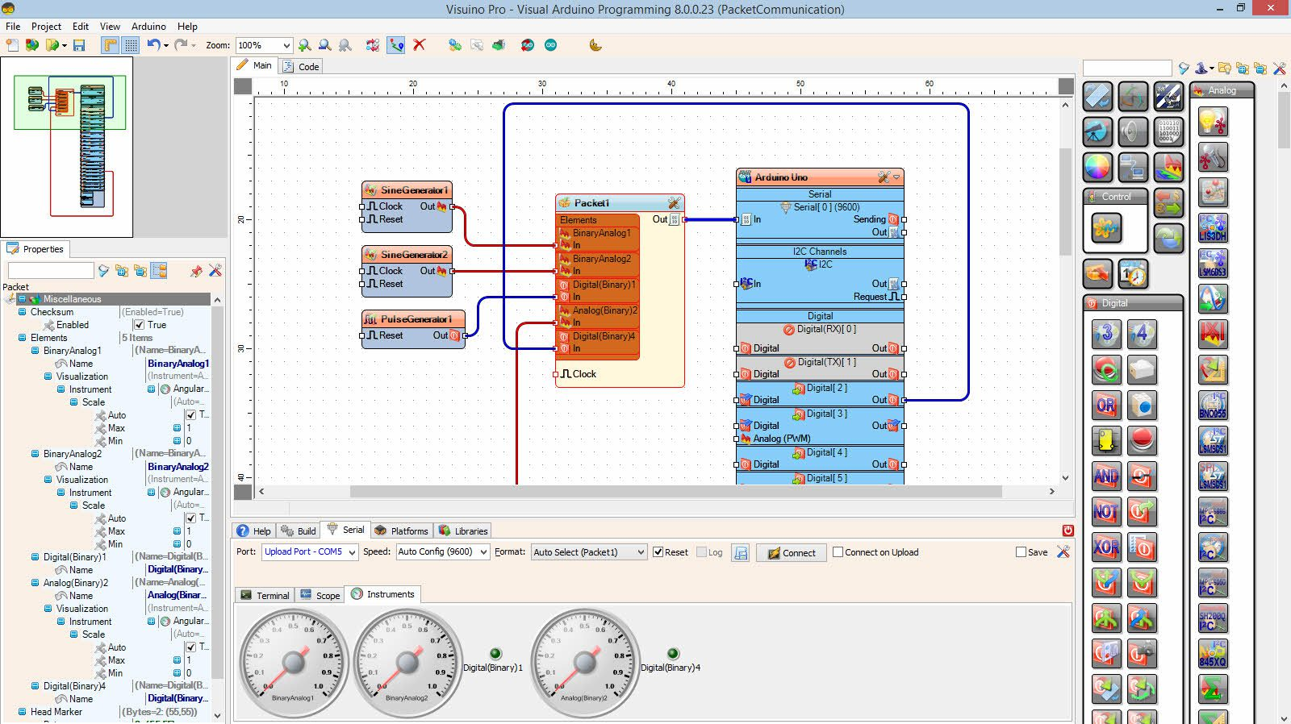

**مزایای استفاده از نرم افزارهای برنامه نویسی AVR بدون کدنویسی**

* **آسانی یادگیری و استفاده:** نرم افزارهای برنامه نویسی AVR بدون کدنویسی معمولاً بسیار آسان تر از زبان های برنامه نویسی سنتی مانند C و زبان اسمبلی برای یادگیری و استفاده هستند. این به این دلیل است که شما نیازی به یادگیری سینتکس یک زبان برنامه نویسی یا درک نحوه کار میکروکنترلرها ندارید.
* **زمان توسعه سریعتر:** نرم افزارهای برنامه نویسی AVR بدون کدنویسی می تواند به شما کمک کند تا برنامه های خود را سریعتر توسعه دهید. این به این دلیل است که شما می توانید به سادگی بلوک ها را بکشید و رها کنید تا برنامه خود را ایجاد کنید، به جای اینکه کد را به صورت دستی بنویسید.
* **برنامه های قابل اعتمادتر:** نرم افزارهای برنامه نویسی AVR بدون کدنویسی می تواند به شما کمک کند تا برنامه های قابل اعتمادتری بنویسید. این به این دلیل است که نرم افزار می تواند برنامه شما را قبل از کامپایل و بارگذاری آن در میکروکنترلر خود برای خطاها بررسی کند.

استفاده از نرم افزارهای برنامه نویسی AVR بدون کدنویسی مزایای زیادی دارد، اما معایبی نیز دارد.

**برخی از معایب استفاده از این نرم افزارها عبارتند از:**

* **تسلط کمتر به میکروکنترلر:** استفاده از نرم افزارهای برنامه نویسی AVR بدون کدنویسی به شما کمک می کند تا اصول برنامه نویسی AVR را بیاموزید، اما نمی تواند جایگزین یادگیری کامل میکروکنترلر شود. اگر می خواهید به طور کامل در مورد میکروکنترلرهای AVR مطلع باشید، باید زبان های برنامه نویسی سنتی مانند C یا زبان اسمبلی را نیز بیاموزید.
* **عدم انعطاف پذیری:** نرم افزارهای برنامه نویسی AVR بدون کدنویسی معمولاً انعطاف پذیری کمتری نسبت به زبان های برنامه نویسی سنتی دارند. این بدان معناست که ممکن است نتوانید دقیقاً آنچه را که می خواهید با این نرم افزارها انجام دهید.
* **هزینه:** برخی از نرم افزارهای برنامه نویسی AVR بدون کدنویسی پولی هستند.

**راهکار چیه؟**

* در کنار استفاده از نرم افزارهای برنامه نویسی AVR بدون کدنویسی، زبان های برنامه نویسی سنتی مانند C یا زبان اسمبلی را نیز بیاموزید.
* از نرم افزارهای برنامه نویسی AVR بدون کدنویسی برای برنامه های ساده استفاده کنید و برای برنامه های پیچیده تر به زبان های برنامه نویسی سنتی روی آورید.

در نهایت، تصمیم گیری در مورد اینکه آیا از نرم افزارهای برنامه نویسی AVR بدون کدنویسی استفاده کنید یا خیر، به نیازها و ترجیحات خاص شما بستگی دارد. اگر به دنبال راهی آسان برای شروع برنامه نویسی AVR هستید، این نرم افزارها می تواند یک گزینه عالی باشد. با این حال، اگر می خواهید به طور کامل در مورد میکروکنترلرهای AVR مطلع شوید یا نیاز به انعطاف پذیری بیشتری دارید، باید زبان های برنامه نویسی سنتی را نیز بیاموزید.

**کدام نرم افزار را انتخاب کنیم؟**

بهترین بسته نرم افزاری برنامه نویسی AVR بدون کدنویسی به نیازها و ترجیحات خاص شما بستگی دارد. اگر برنامه نویسی تازه کار AVR هستید، توصیه می شود با mBlock یا Flowcode شروع کنید. این نرم افزار ها برای یادگیری هستند. استفاده از آنها آسان هستش و طیف گسترده ای از ویژگی ها و منابع را برای شروع کار ارائه می دهند.

اگر به دنبال یک بسته نرم افزاری قدرتمندتر هستید یا نیاز به برنامه نویسی یک نوع خاص از میکروکنترلر AVR دارید، توصیه می کنم Visuino را انتخاب کنید. Visuino یک بسته نرم افزاری قدرتمند و همه کاره است که می تواند برای برنامه نویسی طیف گسترده ای از میکروکنترلرها استفاده شود.

**مثال های استفاده از Block-Based Programming Tools**

یک نمونه از نحوه استفاده از نرم افزارهای برنامه نویسی AVR بدون کدنویسی برای ایجاد یک برنامه ساده چشمک زن LED است. برای انجام این کار، به سادگی بلوک های زیر را در برنامه خود بکشید و رها کنید:

* بلوک شروع: این بلوک آغاز برنامه شما را مشخص می کند.
* بلوک تاخیر: این بلوک به میکروکنترلر می گوید که برای مدت زمان مشخصی منتظر بماند.
* بلوک خروجی: این بلوک به میکروکنترلر می گوید که یک پین خروجی خاص را به سطح بالا یا پایین تنظیم کند.
* بلوک پایان: این بلوک پایان برنامه شما را مشخص می کند.

هنگامی که برنامه خود را ایجاد کردید، می توانید آن را کامپایل و بارگذاری کنید تا در میکروکنترلر AVR شما اجرا شود. میکروکنترلر سپس برنامه شما را اجرا می کند و LED را با یک دوره زمانی مشخص چشمک می زند.

**نتیجه گیری**

**Block-Based Programming Tools** می تواند راهی عالی برای شروع برنامه نویسی AVR باشد، به خصوص اگر با زبان های برنامه نویسی سنتی مانند C یا زبان اسمبلی آشنا نیستید. این نرم افزارها همچنین می توانند یک ابزار مفید برای توسعه برنامه های AVR سریعتر و آسان تر باشند.😁

**گردآورنده: مسیح تنورساز  
منابع:  
https://chat.openai.com/**[**https://bard.google.com/chat**](https://bard.google.com/chat)

[**https://www.mblock.cc/en/**](https://www.mblock.cc/en/)

[**https://www.flowcode.co.uk/**](https://www.flowcode.co.uk/)

https://www.visuino.com/